BÀI 1: Xác định kiến trúc tổng thể hệ thống
HỆ THỐNG QUẢN LÝ BÁN HÀNG
- PHÂN TÍCH KIẾN TRÚC TỔNG THỂ
- Tầng giao diện (PRESENTATION): Thiết kế UI (Danh sách sản phẩm, giỏ hàng, thanh toán đơn hàng, chi tiết người dùng).
- Tầng xử lí nghiệp vụ (BUSINESS): Tìm kiếm người dùng, thêm sản phẩm vào giỏ hàng, thanh toán đơn hàng, xem thông tin chi tiết người dùng).
- Tầng dữ liệu (DATA ACCESS) : Chọn cơ sở dữ liệu để lưu ( MYSQL, POSTGRE, MONGODB…) : Tạo bảng dữ liệu
- Bảng người dùng (ID, Tên, Địa chỉ, SDT…)
- Bảng danh sách sản phẩm (ID, tên, giá, số lượng, ảnh,…)
- Bảng hóa đơn (ID, ID người dùng, ID sản phẩm…)
- Bảng thanh toán (ID, ID bảng hóa đơn…)
- XÁC ĐỊNH CÁC THÀNH PHẦN CHÍNH CỦA HỆ THỐNG
- FRONTEND (HTML, CSS, REACTJS, ANGULAR, VUE, MOBILE)
- BACKEND (API xử lí nghiệp vụ, API tìm kiếm người dùng,..)
- DATABASE (Lưu trữ dữ liệu chọn cơ sở dữ liệu, thiết kế bảng dữ liệu)
- EXTERNAL SERVICES ( DỊCH VỤ BÊN NGOÀI)
- SHIPPING
- THANH TOÁN (VNP)
- GRID EMAIL, NODEMAILER,…: GỬI MAIL
- VẼ SƠ ĐỒ KIẾN TRÚC TỔNG THỂ
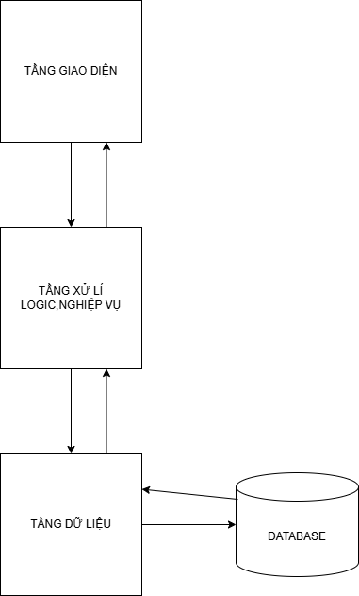

BÀI 2: Mô hình kiến trúc 3 tầng cho hệ thống quản lý kho
HỆ THỐNG QUẢN LÝ KHO
- THIẾT KẾ KIẾN TRÚC 3 TẦNG (3-TIER)
- TẦNG GIAO DIỆN (PRESENTATION)
- GIAO DIỆN TRANG QUẢN TRỊ QUẢN LÝ SẢN PHẨM
- GIAO DIỆN QUẢN LÝ CÁC NHÀ CUNG CẤP
- TẦNG NGHIỆP VỤ (BUSINESS LOGIC)
- Thêm sản phẩm
- Xóa sản phẩm
- Cập nhật thông tin sản phẩm
- Lưu thông tin các đơn hàng từ nhà cung cấp
- Theo dõi số lượng sản phẩm nhập vào và xuất ra
- TẦNG DỮ LIỆU( DATA ACCESS)
- Chọn cơ sở dữ liệu , thiết kế cơ sở dữ liệu, tạo các bảng dữ liệu
- Bảng dữ liệu danh sách sản phẩm
- Bảng dữ liệu thông tin các nhà cung cấp
- Bảng dữ liệu chứa các sản phẩm xuất ra
- Bảng dữ liệu chứa các sản phẩm thêm vào
- Trình bày sơ đồ lớp hoặc sơ đồ package phân tầng và mô tả logic của từng tầng.
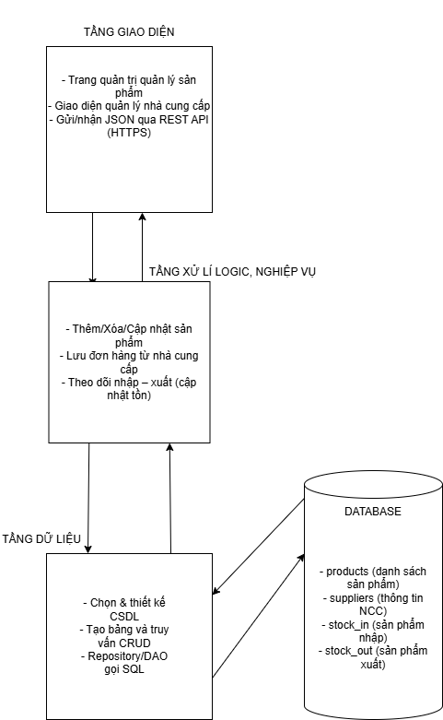

Bài 3: Phân tích module chức năng hệ thống đặt vé máy bay
Đối tượng:
- Account
- Plane
- Payment
- Ticket
-Module:
Account
- AccountController
- Account(Entity)
- AccountService
- AccountRepository
Plane
- PlaneController
- Plane(Entity)
- PlaneService
- PlaneRepository

BÀI 4: Thiết kế class mở rộng theo kiến trúc 3 tầng
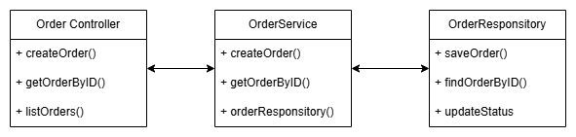
1. Mô tả chi tiết các lớp
OrderController
- createOrder() – Nhận yêu cầu tạo đơn hàng từ người dùng, gửi dữ liệu sang OrderService để xử lý.
- getOrderByID() – Lấy chi tiết đơn hàng theo ID.
- listOrders() – Lấy danh sách tất cả đơn hàng để hiển thị cho người dùng.
OrderService
- createOrder() – Xử lý logic tạo đơn hàng (gọi OrderRepository.saveOrder() để lưu DB).
- getOrderByID() – Gọi dữ liệu từ OrderRepository.findOrderByID() rồi xử lý thêm nếu cần.
- orderRespository() – Khai báo biến tham chiếu đến OrderRepository để truy xuất dữ liệu.
OrderRepository
- saveOrder() – Lưu đơn hàng mới vào cơ sở dữ liệu.
- findOrderByID() – Truy vấn đơn hàng theo ID.
- updateStatus() – Cập nhật trạng thái đơn hàng trong bảng orders.
2. Luồng xử lý
- OrderController nhận request từ giao diện.
- Gọi OrderService để xử lý logic nghiệp vụ.
- OrderService thao tác với OrderRepository để truy vấn hoặc cập nhật dữ liệu trong DB.
- Kết quả được trả ngược lại lên tầng giao diện.

BÀI 5: Phân rã hệ thống blog cá nhân thành các module theo kiến trúc 3 tầng
1. Phân rã hệ thống thành các module theo kiến trúc 3 tầng
a) Tầng Presentation (Tầng Giao diện người dùng)
- Vai trò: Chịu trách nhiệm hiển thị giao diện cho người dùng và tiếp nhận các yêu cầu từ người dùng.
- Các module chính:
  - Post UI: Giao diện cho phép người dùng viết, chỉnh sửa, đăng và xem bài viết.
  - Comment UI: Giao diện cho phép người dùng thêm, chỉnh sửa, xóa và xem bình luận.
  - User UI (Auth/Profile): Giao diện đăng ký, đăng nhập và quản lý thông tin cá nhân của người dùng.
b) Tầng Business Logic (Tầng Xử lý nghiệp vụ)
- Vai trò: Chứa các quy tắc nghiệp vụ, logic xử lý và điều phối các thao tác giữa tầng Presentation và Data Access.
- Các module chính:
  - Post Service: Xử lý logic nghiệp vụ liên quan đến bài viết (tạo, cập nhật, xóa, lấy bài viết).
  - Comment Service: Xử lý logic nghiệp vụ liên quan đến bình luận (thêm, cập nhật, xóa, lấy bình luận).
  - User Service (Auth/User Management): Xử lý logic nghiệp vụ liên quan đến người dùng (đăng ký, đăng nhập, phân quyền, quản lý thông tin người dùng).
c) Tầng Data Access (Tầng Truy cập dữ liệu)
- Vai trò: Chịu trách nhiệm tương tác trực tiếp với cơ sở dữ liệu để lưu trữ và truy xuất dữ liệu.
- Các module chính:
  - Post Repository: Thực hiện các thao tác CRUD (Create, Read, Update, Delete) với dữ liệu bài viết trong cơ sở dữ liệu.
  - Comment Repository: Thực hiện các thao tác CRUD với dữ liệu bình luận trong cơ sở dữ liệu.
  - User Repository: Thực hiện các thao tác CRUD với dữ liệu người dùng trong cơ sở dữ liệu.
2. Sơ đồ Package/Module của hệ thống blog cá nhân
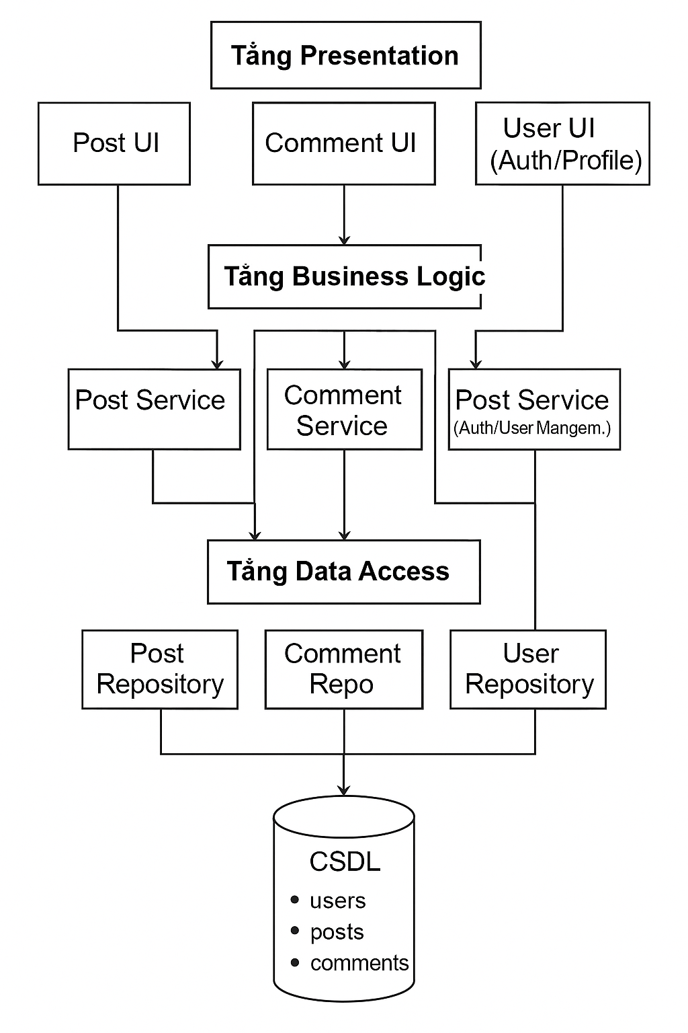

BÀI 6: Thiết kế hệ thống bán lẻ có tích hợp dịch vụ ngoài
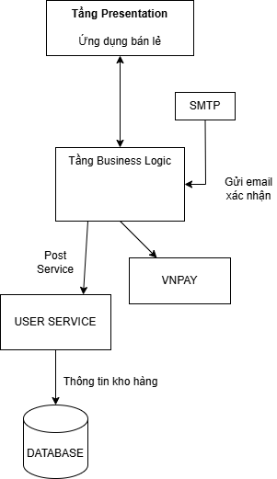

BÀI 7 – Mapping chức năng vào module kiến trúc
Bảng mapping Use Case → Module:
Use Case | Module | Tầng | Dữ liệu
Đăng ký tài khoản | User Management | Backend + UI form | users
Đăng nhập | Authentication | Backend + UI form | users
Xem khóa học | Course Management | Frontend + Backend API | courses, lessons
Làm bài quiz | Quiz Management | Frontend + Backend API | quizzes, questions, answers
Xem kết quả | Result Management | Frontend + Backend API | submissions, scores

1. Kiến trúc 3 tầng và module:
- Presentation: Course UI, Quiz UI, Result UI, Login/Register
- Business Logic: User Management, Authentication, Course Management, Quiz Management, Result Management
- Data Access: users, courses, quizzes, questions, answers, submissions, scores

Sơ đồ kiến trúc (chèn hình draw.io tại đây):
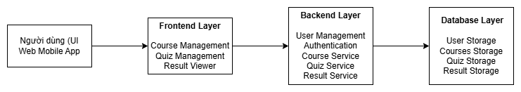

Bài 8: Thiết kế kiến trúc 3 tầng cho hệ thống bán hàng
Kiến trúc 3 tầng :
Tầng | Thành phần chính | Vai trò / Mô tả
Presentation Layer | Web App, Mobile App, Admin Dashboard | Giao diện người dùng, hiển thị sản phẩm, quản lý đơn hàng, đăng nhập, xem báo cáo.
Business Logic Layer | AuthService, ProductService, OrderService, ReportService | Xử lý nghiệp vụ: xác thực đăng nhập, CRUD sản phẩm, xử lý đơn hàng, tính toán báo cáo doanh thu.
Data Access Layer | UserRepo/AuthRepo, ProductRepo, OrderRepo/OrderItemRepo, ReportRepo | Kết nối, truy xuất và lưu dữ liệu vào CSDL thông qua SQL/ORM.
Database | Tables: users, products, orders, order_items, payments | Lưu trữ dữ liệu người dùng, sản phẩm, đơn hàng, chi tiết và thanh toán.

Các tầng tương tác theo hướng từ trên xuống dưới:
- Presentation → Business Logic: Gửi yêu cầu REST API (HTTPS, JSON).
- Business Logic → Data Access: Gọi Repository để truy xuất dữ liệu.
- Data Access → Database: Thực hiện truy vấn SQL và trả kết quả.

Sơ đồ kiến trúc 3 tầng:
